

Manual Del Usuario

Primera Práctica

Tecnólogo en Análisis y Desarrollo de Sistemas



**Autor de documento**

Sebastián Gordillo

Johann Guzman

Andres Gomez

**Datos de Contacto**

E-Mail: [jsgordillo75@misena.edu.co//Faltante](mailto:jsgordillo75@misena.edu.co//Faltante) compañeros

Página Web: [www.aplicativos](http://www.aplicativos)

Teléfono: 5398753

E-Mail: [afgomez4985@misena.edu.co](mailto:afgomez4985@misena.edu.co)

Página Web: [www.aplicativos](http://www.aplicativos)

Teléfono: 3108735799

E-Mail: [jdguzman775@misena.edu.co](mailto:jdguzman775@misena.edu.co)

Página Web: [www.aplicativos](http://www.aplicativos)

Teléfono: 3222218454

**Versión del documento**

1.0

Fecha: 29/10/2019

**Licencia del documento**

CopyRinght 2019 Junta de Comunidades de Castilla-la obra

Aun no publicado los derechos no están todavía referenciados

Imagen Perteneciente a su actuar (bajada del sitio: <https://www.bilib.es/fileadmin/user_upload/oficinamovil/Documentos/Comunicacion/Iwantim/guiabasica/Iwantim_-_Manual_basico.pdf>)



**Usted es libre de:**

* Copiar, distribuir y comunicar públicamente obra.
* Hacer obras derivadas

**Bajo las condiciones siguientes:**

* Reconocimiento. Debe reconocer los créditos de la obra de la manera especificada por el autor o el licenciador (pero no de una manera que sugiera que tiene su apoyo el uso que hace su obra).
* Compartir bajo la misma licencia. Si transforma o modifica esta obra para crear una obra derivada, solo puede distribuir la obra restante bajo la misma licencia, una similar o una compatible

**Aviso legal**

Las Marca, logotipos y nombres comerciales aparecidos en este documento son propiedad de sus respectivos dueños.

Bienvenido/a al espacio de primer proyecto

Te presentamos nuestro Manual Técnico

Espacio Aplicativo ofrece a las personas diversas posibilidades de poder interactuar en la web con posibilidad de registrar reservas los cuales serán supervisados por el administrador y con la posibilidad de tener un control total a la hora y fecha de reservas

Se implementa para dar un mejor control de manera más optima Para que sea más seguro los turnos con las ventajas que suponen su uso

* Optimización del tiempo
* Ahorro de costos
* Acceso a la gestión de las reservas desde cualquier

lugar y en cualquier momento

El Primer Aplicativo ofrece un control de una manera más organizada de lo que podemos meter en el marco de las reservas en el salón de belleza

Objetivos Del Sistema: Desarrollar una herramienta tecnológica que ayude y facilite el trabajo de los empleados del salón de belleza

A quién está dirigido el Manual: El manual esta dirigido para todos los usuarios que utilicen el sistema

INDICE

0

Indice

INTRODUCCIÓN 6

DESCRIPCION DEL SISTEMA 6

INGRESO 7

FUNCIONES 8

INTERFAZ DE LA APLICACIÓN 10

MANEJO DE ERRORES 13

BACKUPS 14

1

# INTRODUCCIÓN

Este Manual proporcionara todo el conocimiento para entender y utilizar todas las herramientas que tiene el sistema Baronesa hacia el usuario, Para lograr esto es necesario que estén especificados cada uno de los puntos y características con los que cuenta el sistema de salón de belleza y como se pueden utilizar junto con los errores que se pueden presentar y sus respectivas soluciones. Este manual permite conocer en detalle todas las actividades que debe realizar el usuario.

2

# DESCRIPCION DEL SISTEMA

Este Sistema se encargará básicamente de la administración del salón de belleza baronesa, dando una mejor protección de la información que ingresa y sale del proceso que se lleva a cabo por parte de los Técnicos.

Este sistema estará alojado en una base de datos donde solo los usuarios de dicho sistema puedan almacenar información.

2.1. REQUERIMIENTOS

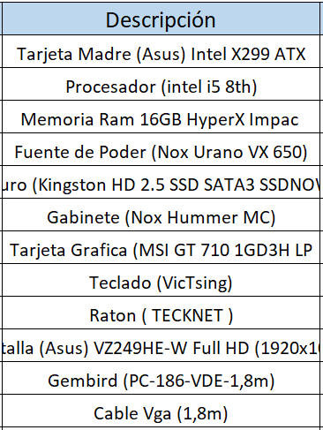

* + - * *Sistema Operativo: Windows 10 (32 y 64 Bits), Linux o Mac*
      * *Conexión a internet*

2.2. ELABORACION

2.2.1. Nombre Del Sistema: Baronesa

2.2.2. Versión Del Sistema: 1.0

2.2.3. Tipo De Manual: Este manual es para que el usuario entienda y comprenda todos los usos que tiene dentro del sistema y como arreglar los errores que se presenten en el sistema

2.2.4. Área Donde Fue Elaborado: Ambiente 200 Sede Colombia Sena

6

# INGRESO

Para acceder a este aplicativo solo tendremos que dirigirnos a <http://enprueba.com> (Link en periodo de prueba) desde nuestro navegador web.

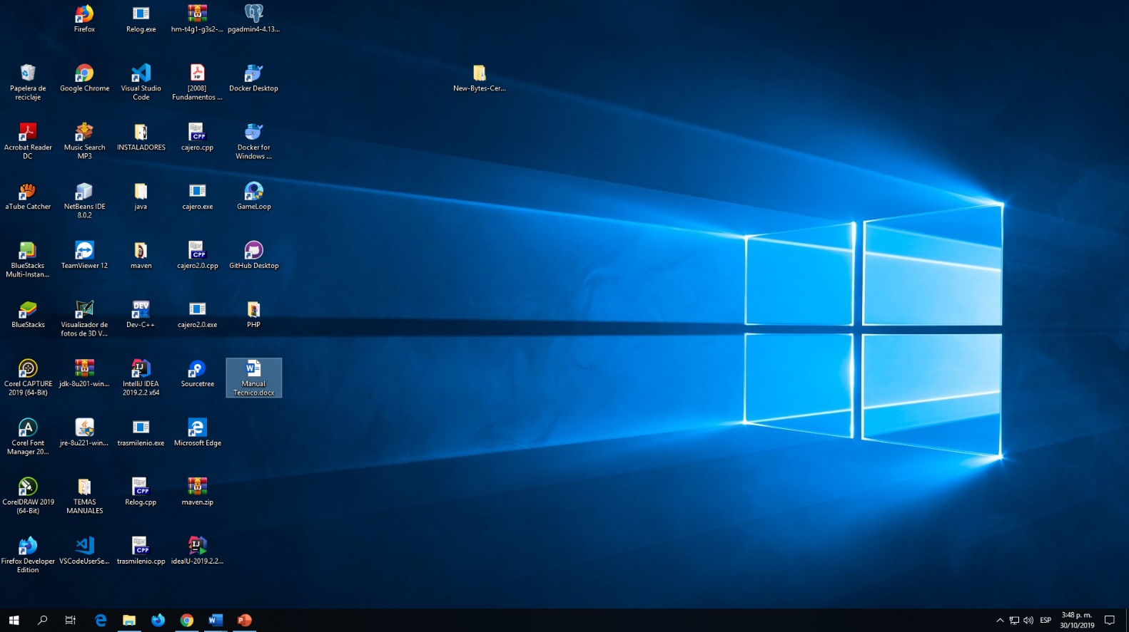

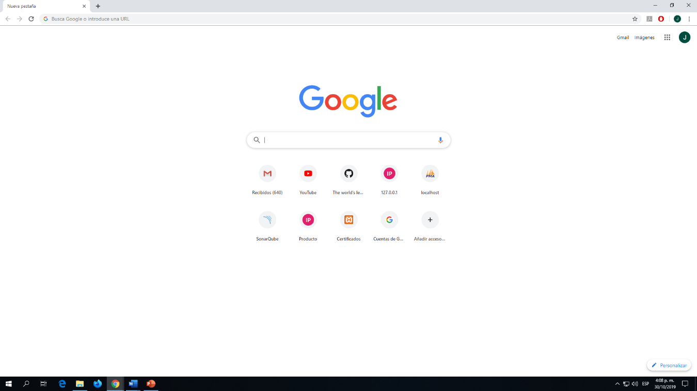

# FUNCIONES

7

7.1.¿Formularios Ingreso?

* 1.Este primer formulario, Muestra cuales la pagina principal del aplicativo donde podremos elegir el registro de administrador/empleado y cliente

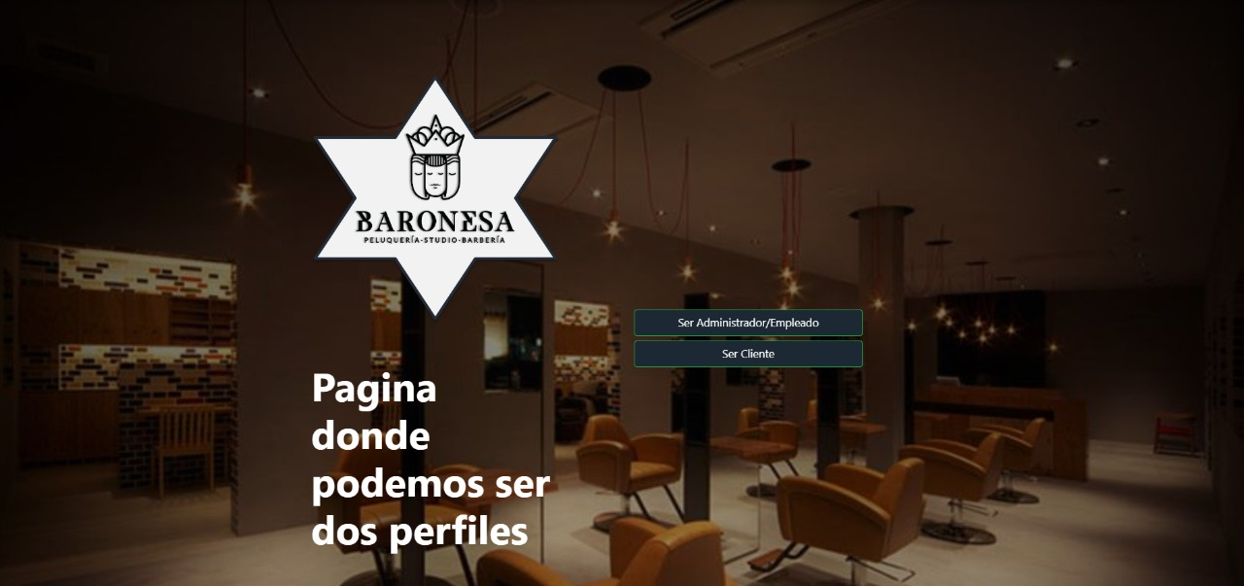

* 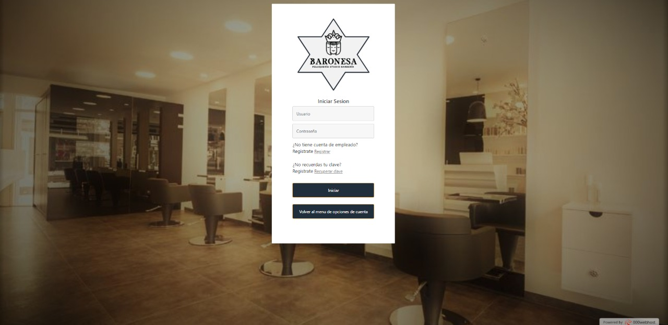2.Este Segundo Formulario, Muestra el inicio de sesion del empleado
* 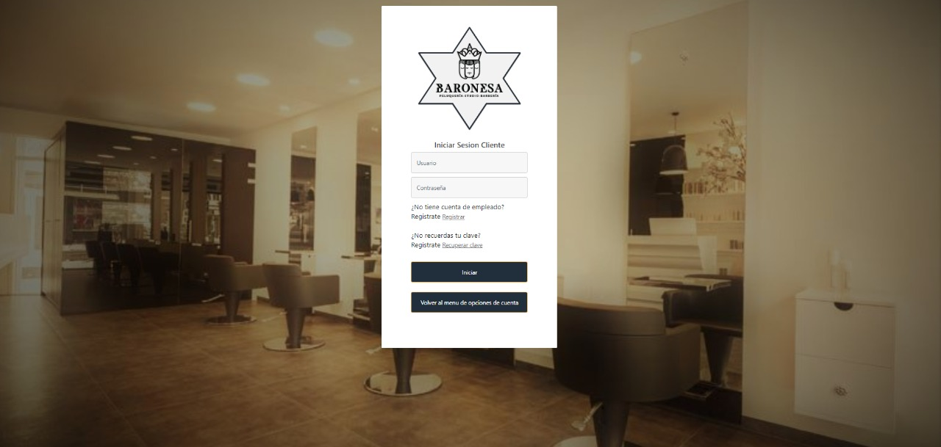3. Este Tercer Formulario, Muestra el inicio de sesión del cliente
* 4. Este Cuarto Formulario, nos dará acceso a poder recuperar la contraseña con un correo



6

Vamos a ver cada uno de los campos del formulario, empezando desde arriba:

**Usuario:** Dirección dada como usuario o registrada. Se trata del nombre de usuario con el que accederemos posteriormente a esta aplicación

**Contraseña:** Introducimos una contraseña (si es segura mejor) para poder acceder a la aplicación

8

# INTERFAZ DE LA APLICACIÓN

8.1. ¿Primera Impresiones al acceder?

1.El primer formulario nos muestra el registro del cliente para el inicio de sesion

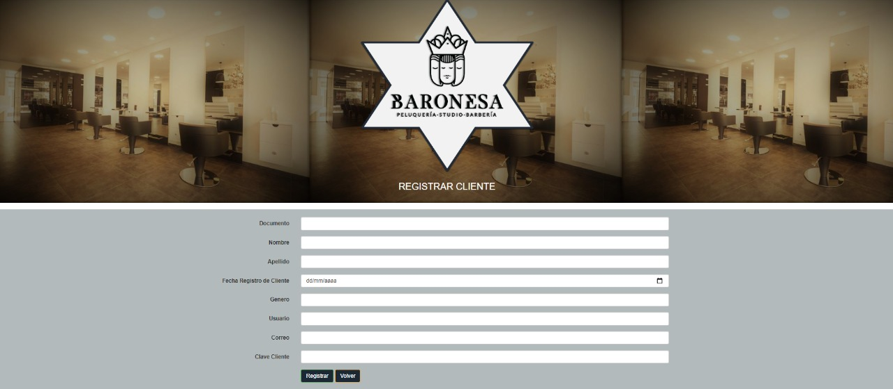

2. El segundo formulario nos muestra el registro del empleado para el inicio de sesion

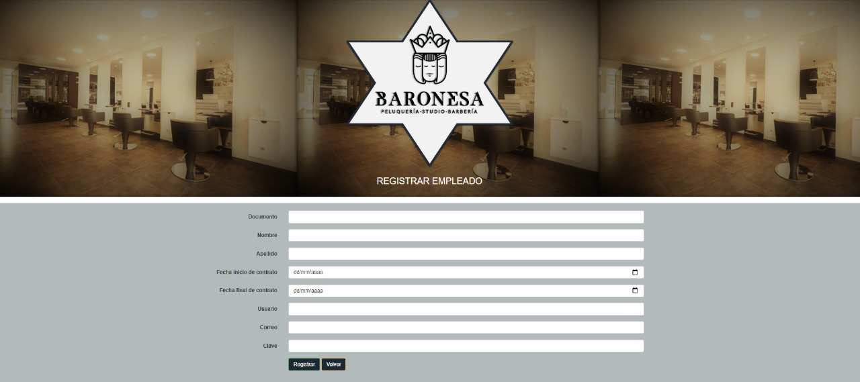

8.2. Principales funciones de la interfaz

3. Este tercer formulario podremos mirar las reservar registradas

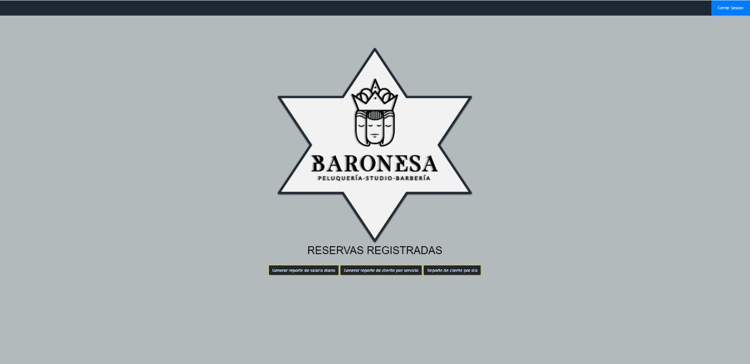

1. Este cuarto formulario está para generar el reporte del salario diario.

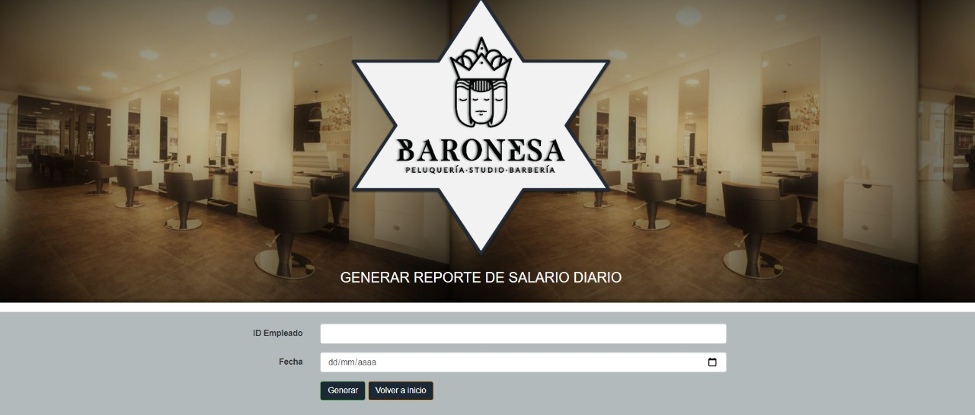

1. El sexto formularios nos mostrara el reporte de clientes por empleado atendido

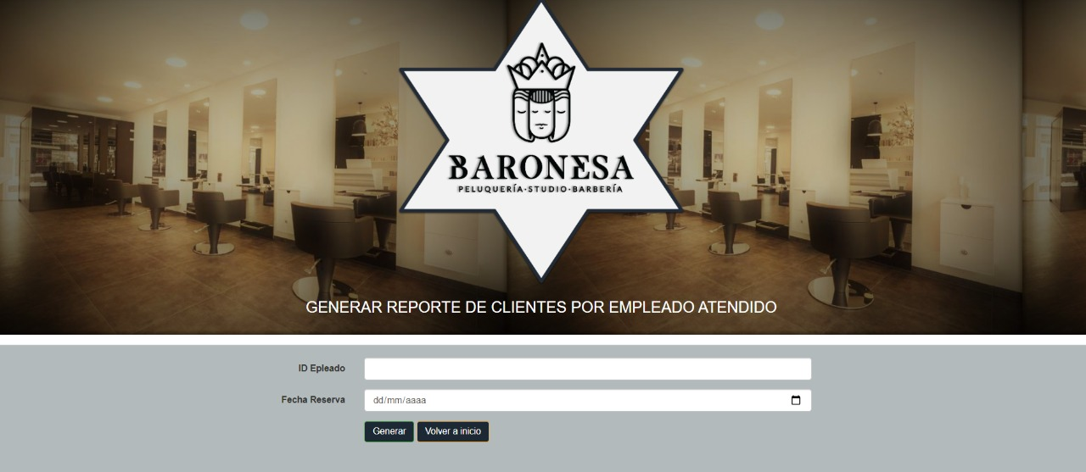

1. El septimo formulario nos mostrara el reporte de cliente por prestacion de servicio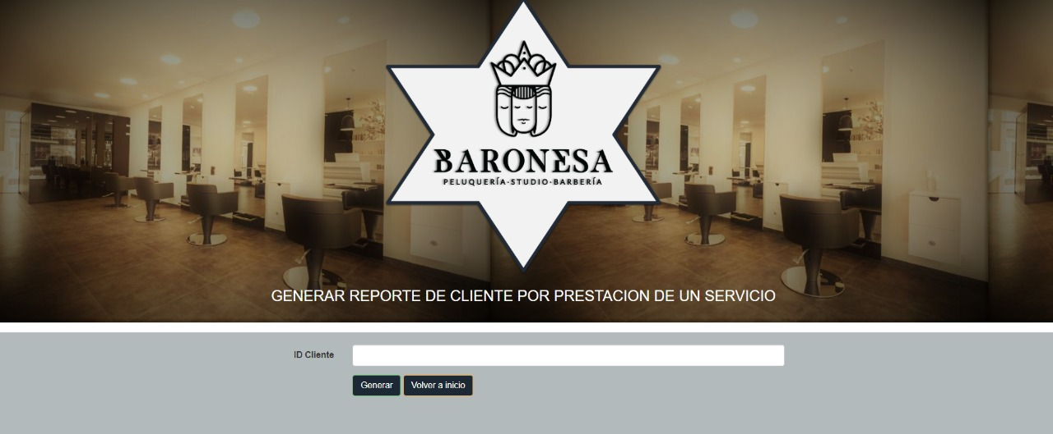
2. El Octavo formulario nos mostrara los datos que toca llenar para hacer una reserva

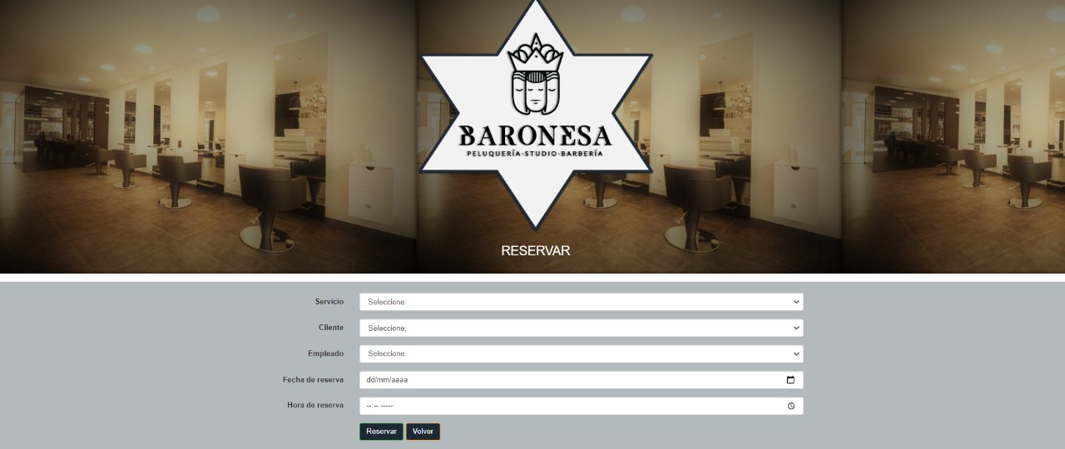

9

# MANEJO DE ERRORES

* La página se sobrecargue.

*Solución*: Recargar la página y si el problema persiste verifique su red o espere a que el tráfico de personas en la red mejore.

* Problemas de inicio de sesión.

Solución: Verifique el usuario y la contraseña, si esto no funciona dar click en olvide mi contraseña y cambiar la información de nuevo

11

# BACKUPS

11.1. ¿Qué es un Backup?

**Backup** se refiere a la copia y archivo de datos de la computadora de modo que se puede utilizar para restaurar la información original después de una eventual perdida de datos.

11.2. Procedimiento

Paso1. Acceder a un navegador de nuestra preferencia ya sea (Google Chrome, Firefox o Microsoft Edge).

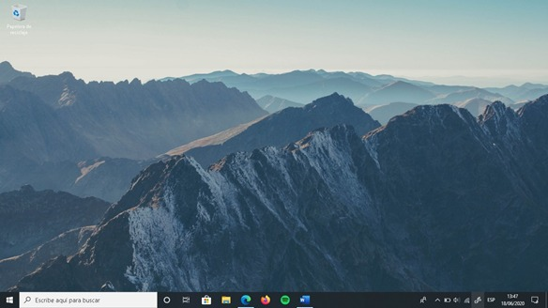

Paso2. Dar clic barra de búsqueda superior e ingresar la siguiente dirección Web: www.github.com y dar Enter.

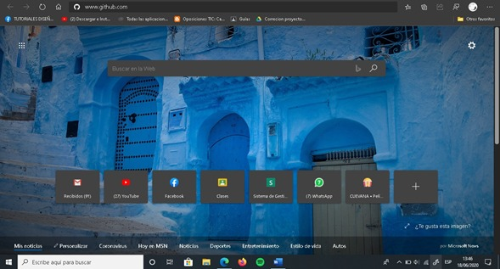

Paso3. Lo dirigirá a la siguiente página en la cual iniciara sesión o si no tiene la opción de registrarnos sin ningún costo “Es gratuito”.

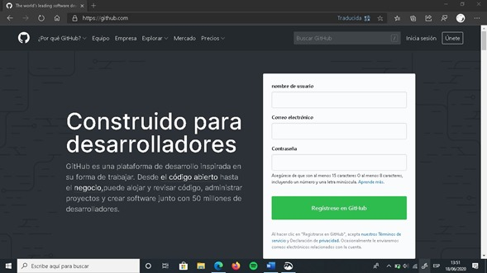

Paso4. Ya al a ver iniciado sesión se dirigirá la siguiente página en la cual ingresará en donde dice “Nuevo”.

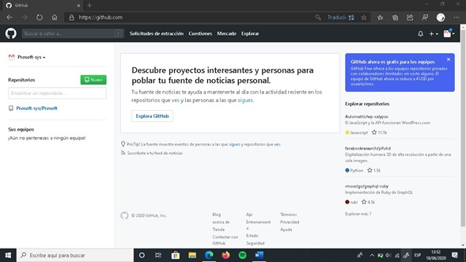  
Paso5. Al a ver dado clic lo dirige la siguiente página en la cual le muestra campos vacíos en los cuales tiene que darle clic en “Nombre de repositorio” En ese campo le dará nombre de su repositorio y luego dará clic en “Crear repositorio”

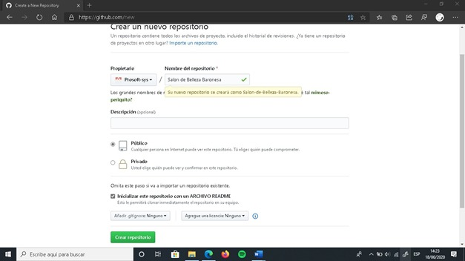

Paso6. Al a ver dado clic lo dirige la siguiente página en la cual le muestra su repositorio que ha creado.

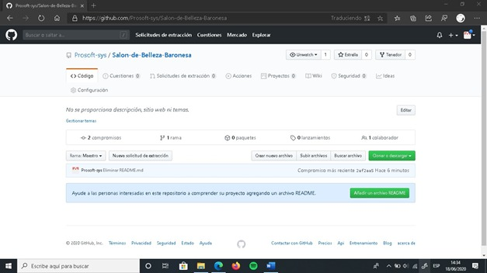

Paso7. Para subir un documento lo único que tiene que hacer es dar clic en “Subir Archivos”.

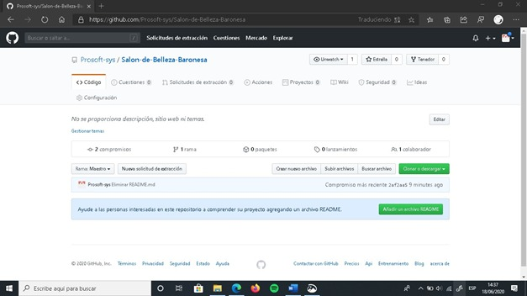

Paso8. Para subir un documento tiene que dar clic en “Elegir un Archivo” lo cual le mostrara todos los documentos que tenga en su Pc la cual seleccionara que quiere subir y le dará en Abrir.

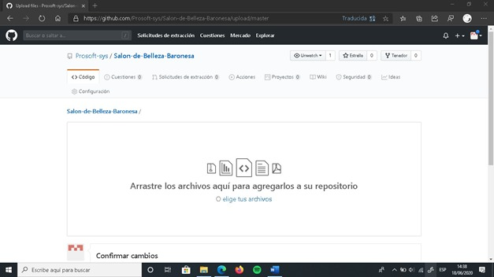

Paso9. Al seleccionar el documento le dará clic en botón donde dice “Confirmar Cambios y se subirá sus archivos ”.

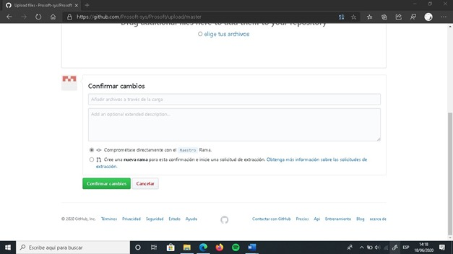

11.3. Tipos

* Backups completos

El tipo de operación de backup más básico y completo es el backup completo. Como su propio nombre indica, este tipo de respaldo copia la totalidad de los datos en otro juego de soportes, que puede consistir en cintas o discos. La ventaja principal de la realización de un backup completo en cada operación es que se dispone de la totalidad de los datos en un único conjunto.

* Backups Incrementales

Una operación de respaldo incremental sólo copia los datos que han variado desde la última operación de backup de cualquier tipo. Se suele utilizar la hora y fecha de modificación estampada en los archivos, comparándola con la hora y fecha de la última copia de seguridad. Las aplicaciones de respaldo identifican y registran la fecha y hora de realización de las operaciones de respaldo para identificar los archivos modificados desde esas operaciones.

* Backups Diferenciales

Una operación de backup diferencial es similar a un respaldoincremental la primera vez que se lleva a cabo, pues copiará todos los datos que hayan cambiado desde la copia de seguridad anterior.Sin embargo, cada vez que se vuelva a ejecutar, seguirá copiando todos los datos que hayan cambiado desde el respaldo completo anterior. Por lo tanto, en las operaciones subsiguientes almacenará más datos que un backup incremental, aunque normalmente mucho

menos que un backup completo.

11.4. Cuidados

1. Verificar que los archivos que serán agregados en el backup.

2. Verificar si el los elementos de guardado como lo son discos duros o memorias es tan en condiciones.

3. Verificar si la herramienta en la nube es optima y cuidadosa con su información.

11.5. Frecuencia.

Se recomienda que el backup se realice diariamente para que tenga una efectividad en gran medida ya que en cualquier momento de la semana y hasta del mismo día se puede perder la información por diversas circunstancias.